**DAFTAR PUSTAKA**

Arikunto, Suharsimi. 2013. *Prosedur Penelitian Suatu Pendekatan Praktik. Edisi Revisi.* Jakarta: PT. Rineka Cipta

Asmani, Jamal, Ma’mur. 2011b. 7 *Tips Aplikasi PAKEM*. Jogjakarta: Diva Press

Barizi, Ahmad & Idris, Muhammad. 2010. Menjadi Guru Unggul. Jogjakarta: Ar-Ruzz Media.

Fadlillah Muhammad. 2012. *Desain Pembelajaran Pendidikan Anak Usia Dini*. Yogya: Ar-Ruzz Media

Hamalik, Oemar. 2016. *Proses Belajar Mengajar*. Jakarta: Bumi Aksara

Hamruni*.* 2012. *Strategi Pembelajaran*. Yogyakarta: Insan Madani​.

Imran. 2010. Pembinaan Guru Di Indonesia. Jakarta: Pustaka Jaya.

Isjoni. 2010. *Model Pembelajaran Anak Usia Dini*. Jakarta: Alfabeta

Jauhar, Mohammad. 2011. *Implementasi PAIKEM dari Behavioristik sampai Konstruktivistik*. Jakarta: Prestasi Pustaka Raya

Masitoh., dkk. 2009. *Strategi Pembelajaran*, Jakarta:Dirjen Pendidikan Agama Islam Depag

Moleong, Lexy J. 2015. *Metodologi Penelitian Kualitatif*. Bandung: PT Remaja Rosdakarya.

Munir*.* 2012. *Multimedia Konsep & Aplikasi dalam pendidikan*. Bandung: Alfabeta

Novan, Ardi Wiyani dan Barnawi*.* 2012. *Format PAUD.* Jogjakarta: Ar-ruzz Media

Prawiradilaga, D.S., dkk. 2016. Mozaik Teknologi Pendidikan e-Learning. Jakarta: Prenadamedia Group

Sagala, Syaiful. *Konsep dan Makna Pembelajaran Untuk Membantu Memecahkan Problematika Belajar dan Mengajar*. Bandung : Alfabeta

Solihatin*,* Etin. 2012*.* Strategi Pembelajaran PPKN. Jakarta: Bumi Aksara

Sugiyono. 2018*. Metode Penelitian Pendidikan: Pendekatan Kuantitatif, Kualitatif, dan R&D*. Bandung: Alfabeta

Sujiono, Yuliani Nurani. 2011. *Konsep Dasar Pendidikan Anak Usia Dini*. Jakarta​: PT Indeks

Suyanto, Slamet. 2009. *Pembelajaran untuk Anak TK*. Jakarta: Departemen Pendidikan Nasional Direktorat Pembinaan Pendidikan Tenaga Kependidikan Dan Ketenagaan Perguruan Tinggi.

Uno, Hamzah B. 2012. Model Pembelajaran Menciptakan Proses Belajar Mengajar yang Kreatif dan Efektif . Jakarta: PT Bumi Aksara

Usman, Uzer. 2010. Menjadi Guru Profesional. Bandung: Rosda

Wena*.* 2009. *Strategi Pembelajaran Inovatif Kontemporer: Suatu Tinjauan. Konseptual Operasional*. Jakarta: PT. Bumi Aksara

Miles, Matthew B. & Huberman, A. Michael. 2009. *Analisis Data Kualitatif*. Jakarta: UI-Press

Sugiyono. 2017. *Metode Penelitian Kuantitatif, Kualitatif, dan R&D*. Bandung : Alfabeta

Yus, Anita. 2011. *Model Pendidikan Anak Usia Dini*. Jakarta: Kencana Prenada media

**LAMPIRAN**

**DAFTAR WAWANCARA**

1. Strategi pembelajaran apa yang digunakan selama masa pandemi Covid 19 ini?
2. Strategi pembelajaran yang digunakan guru di TK SARTIKA agar bisa memudahkan pembelajaran di masa pandemi covid-19.
3. Kurikulum apa yang dipakai guru saat ini ?
4. Apakah ada perbedaan strategi pembelajaran untuk pemberian tugas selama daring?
5. Apa saja faktor pendukung dan penghambat pembelajaran daring ?

**DOKUMENTASI**

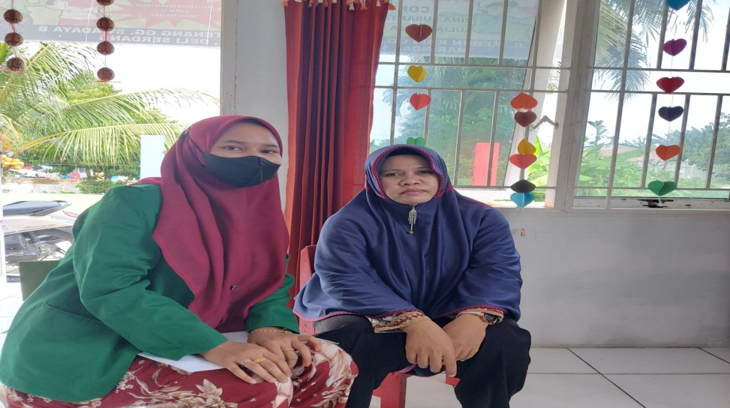

Wawancara Dengan Ibu Rusmiati Kepala Sekolah TK Sartika

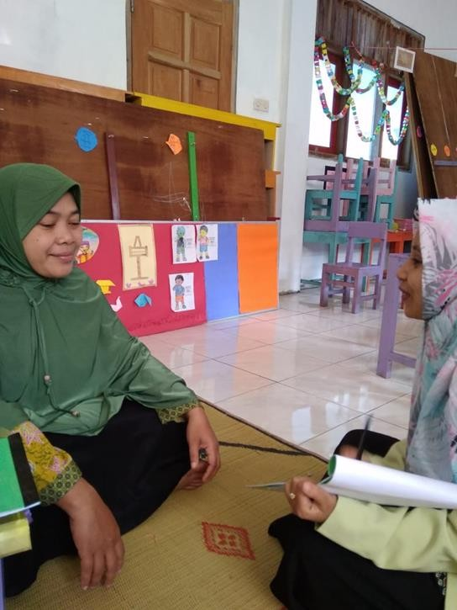

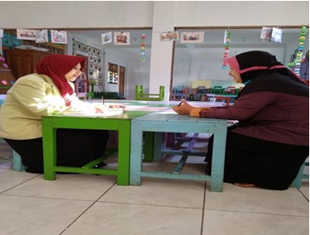 Wawancara Dengan Ibu Marsiani Wali Kelas B

Wawancara Dengan Ibu Siti Nikmatus Wali Kelas A

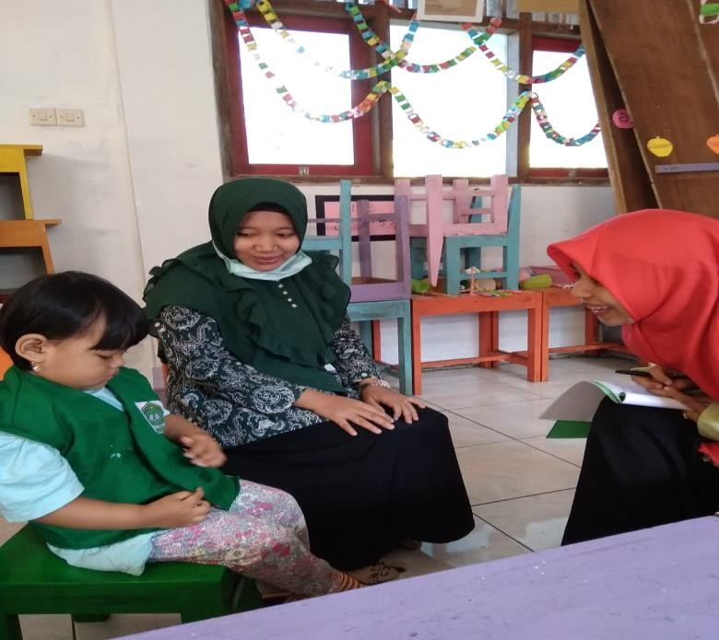

Wawancara Dengan Ibu Bayu Wali Kelas A

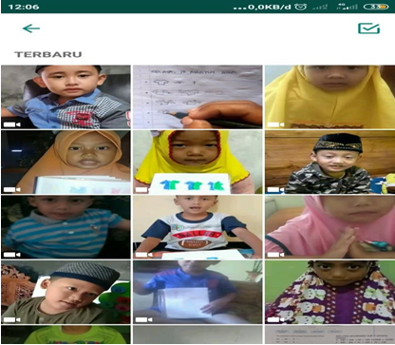

Screenshoot Pembelajaran Daring Anak Kelompok B

**TRANSKIP WAWANCARA**

Hari, tanggal : Senin, 26 Juli 2020

Waktu : 08.35 –10.25 WIB

Lokasi : TK SARTIKA

Informan : Kepala Sekolah Ibu Rusmiati, S.Pd

Peneliti : Bagaimana Program-program yang ada di lembaga ini?

Kepala Sekolah : Kami menyusun program-program sekolah diawal tahun pelajaran, yang meliputi Program Tahunan (PROTA), Program Semesteran (PROMES), Rencana Pelaksanaan Pembelajaran Mingguan (RPPM), dan Pencana Pelaksanaan Pembelajaran Harian (RPPH). Program yang disusun mengacu pada Standar Tingkat Pencapaian Perkembangan Anak (STPPA)

Peneliti : Strategi pembelajaran apa yang digunakan selama masa pandemi Covid 19 ini?

Kepala Sekolah : Strategi pembelajaran yang digunakan guru memakai strategi pembelajaran daring Untuk pembelajaran daring kita menggunakan strategi pedagosis konstruktivistik hal ini kami rasa strategi yang tepat untuk diterapkan pada pembelajaran daring, karena dapat di kolaborasikan seperti interaksi, kolaborasi, kontrutivisme, eksplorasi, proyek online, belajar berbasis masalah dan studi kasus, pertanyaan dan diskusi, simulasi. Sebelum kita memilih dari beberapa strategi di grub para guru di kota babat saling diskusi dan saling bantu membantu agar proses pembelajaran bisa berjalan dengan lancar dan kami memutuskan untuk memilh strategi tersebut. Dinilai cocok untuk mengatasi terbatasanya jam belajar di sekolahmaupun ketika dirumah, ketika pemerintah membuka sekolah di daerah zona hijaudan kuning. Jika pemerintah membuka sekolah di zona hijau dan kuning pembelajaran tatap muka tidak bisa menghardirkan semua siswa ke sekolah karena masih menjaga jarak dan disiplin pembatasan sosial. Kalupun pembelajaran dilakukan tatap muka pihak sekolah harus menaati protokol kesehatan

Peneliti:Bagaimana pelaksanaan pembelajaran daring di TK Sartika?

Kepala Sekolah : Dalam pelaksanaan pembelajran daring, kita membagi jadwal dan membagi waktu materi kepada anak didik. Pelaksanaan pembelajaran daring untuk TK A dan TK B harus dipersiapkan secara maksimal supaya proses pembelajaran bersifat inovatif maupun kreatif. Untuk TK A strategi pembelajaran daring dilaksanakan hari selasa, kamis dan sabtu. Untuk TK B pelaksanaan pembelajaran daring dilaksanakan pada hari senin, rabu dan Jumat

**TRANSKIP WAWANCARA**

Hari, tanggal : Rabu, 28 Juli 2021

Waktu : 10.30 –11.15 WIB

Lokasi : TK Sartika

Informan : Wali Murid Kelas B Ibu Marsiani, S.Pd

Peneliti : Bagaimana penerapan pembelajaran selama pandemi ini bu?

Guru Kelas: Selama Pandemi virus Covid-19 lembaga kita menerapkan pembelajaran dalam jaringan (Daring).

Penelitian : Strategi pembelajaran apa yang digunakan selama masa pandemi Covid 19 ini?

Guru Kelas : Kita sebagai guru wali kelas menggunakan strategi pembelajaran daring agar proses belajar mengajar di masa pandemi covid-19 bisa lebih mudah meskipun banyak aturan maupun kendala. Untuk proses belajar daring kita sebagai guru hanya menyampaikan tugas selanjutnya diteruskan oleh orang tua penganti guru di sekolah. Selama pembelajaran daring kita hanya memberikan beberapa tugas saja karena kita melihat kondisi maupun situasi yang ada dirumah masing-masing para peserta didik berbeda-beda, kita juga memberikan waktu terakhir mengumpulkan tugas jam 9 malam. Untuk pembelajaran daring kita menggunakan strategi pedagosis konstruktivistik menurut saya tidak ada satupun strategi maupun model pembelajaran daring yang cocok untuk semua jenis penyelenggara pembelajaran daring sebelum itu kita menganalisis kebutuhan dan karakteristik para peserta didik dan waktu pandemi covid-19 ini kegiatan “mengajar” mulai menjadi “membangun pengetahuan”, adapun pembelajaran daring kita bisa menggunakan strategi interaksi, kolaborasi, kontrutivisme, eksplorasi, proyek online, belajar berbasis masalah dan studi kasus, pertanyaan dan diskusi, simulasi. Pertama kali melakukan pembelajaran daring sangat sulit bagi guru karena para orang tua mengiginkan pembelajaran luring saja meskipun pembelajarannya 1 minggu 3X hal ini dinilai para orang tua merasa anaknya bosan belajar daring maupun orang tua terkendala sinyal maupun paket data, selanjutnya kita para guru maupun kepala sekolah memberikan pengarahan bahwa kegiatan ini dilakukan berdasarkan dari pemerintah pusat agar tetap melakukan proses pembelajaran meskipun dirumah. Pada akhirnya untuk mengatasi masalah ini para guru dan orang tua saling berdiskusi dan hasilnya menggunakan strategi pembelajaran daring dan luring

Peneliti : Bagaimana cara menyampaikan kepada orang tua terkait informasi pembelajaran daringnya?

Kepala Sekolah: Sebelum pandemi kami memang sudah membuat grup wa kelas, namun tidak semua orang tua siswa masuk di grup. Setelah pandemi kami menginformasikan bahwa semua orang tua wajib masuk di grup wa kelas karena pembelajaran anak akan dikirim melalui grup wa kelas

Peneliti : Bagaimana pelaksanaan pembelajaran daring di TK Sartika?

Guru Kelas : Pelaksanaan pembelajaran daring untuk TK A maupun TK B harus kita persiapkan secara maksimal supaya proses pembelajaran bersifat inovatif maupun kreatif. Untuk TK B pelaksanaan strategi pembelajaran daring dilaksanakan pada hari Sabtu, Senin dan Rabu. Untuk hari jumat kita bagi jam untuk TK A mulai jam 07.30-09.00 dan untuk TK B mulai jm 09.00-10.30. selain hari jumat Jika TK A masuk TK B libur sebaliknya jika TK B masuk TK A libur sesuai dengan jadwal masing-masing

Peneliti : Apa saja faktor pendukung dan penghambat pembelajaran daring ?

Guru Kelas : Faktor penghambat strategi pembelajaran daring yaitu orangtua kurang memahami teknhologi, susah sinyal, belum bisa membeli paket data, orangtua belum mempunyai HP. Ada juga orangtua yang tidak mampu membeli paket, internet lemot dan orangtua tidak bisa dihubungi ketika ada informasi pembelajaran daring. Strategi pembelajaran daring juga memaksa orangtua untuk menggunakan teknologi. Sebagai guru kita juga terbatas dalam menyampaikan metode maupun media pembelajaran dan harus menyesuaikan dengan kondisi saat ini maupun kondisi di tempat tinggal siswa.

**TRANSKIP WAWANCARA**

Hari, tanggal : Senin, 3 Agustus 2021

Waktu : 10.00 –10.50 WIB

Lokasi : TK Sartika

Informan : Wali Kelas A Ibu Siti Nikmatus

Peneliti : Bagaimana penerapan pembelajaran selama pandemi ini bu?

Guru Kelas : Selama Pandemi virus Covid-19 lembaga kita menerapkan pembelajaran dalam jaringan (Daring).

Peneliti : Bisa ibu ceritakan bagaimana pelaksanaan pembelajaran dan persiapan daringnya?

Guru Kelas : Setelah adanya SE yang berisi tentang himbauan sekolah diliburkan kami lembaga segera merumuskan pembelajaran dengan membuat rencana pelaksanaan pembelajaran harian darurat Covid-19 dan menyusun pembelajaran dalam jaringan guna tetap memenugi kewajiban kami dan anak-anak mendapatkan haknya untuk tetap belajar mengembangkan kemampuannya. Persiapannya sendiri kita menyesuaikan dengan kondisi keseluruhan orang tua, pembelajaran daring yang kita terapkan menggunakan aplikasi WA yang tergabung dalam *WhatsApp Group* Kelas B

Peneliti : Bagaimana pelaksanaan pembelajaran daring di TK Sartika

Guru Kelas : Sebelum kita menerapkan strategi pembelajaran daring kita sebagai guru membuat jadwal maupun materi yang sesuai dengan kondisi saat ini terlebih dahulu untuk pembagian proses belajar mengajar agar bisa terlaksanakan. Untuk strategi pembelajaran daring kita meminta kerjasama dengan orang tua agar proses pembelajaran berjalan dengan lancar sesuai dengan tujuan guru, dan strategi pembelajaran luring juga sama hanya saja kita terbatas tempat kita belajar luring di mushola depan rumah Bu Rusmiati kepala sekolah karena gedung sekolah harus di renovasi karena sudah lama tidak ditempati pada saat libur panjang dan saat pembelajaran daring

Peneliti : Adakah kendala-kendala yang dihadapi bu?

Guru Kelas : Pandemi membawa situasi yang baru bagi orang tua dan guru-guru PAUD, keadaan orang tua siswa kami berbeda-beda, ada orang tua yang tidak punya hp android, karena pembelajaran daring mereka jadi beli, ada yang tidak bisa menggunakan hp android jadi ada yang memakai nomer hp anaknya yang masuk di grup kelas B. Bahkan ada yang memasukan nomer hp saudara agar bisa gabung di grup wa kelas.